- Архитектура данных

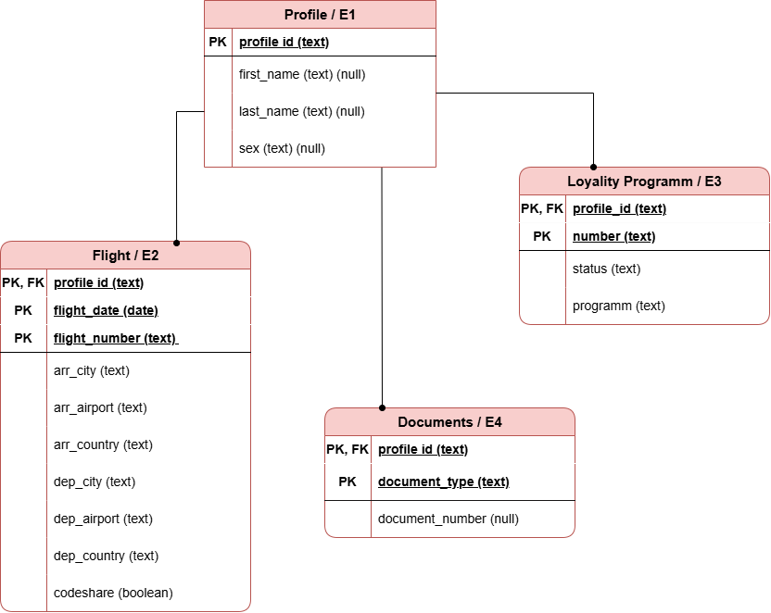

- Полученное количество записей
Сущность | Количество
Профили | 66592
Перелеты | 1308987
Карты | 88827
Документы | 66592

Количество найденных записей каждой сущности после парсинга совпадает с количеством найденных записей до парсинга

- Примеры из файла
Выведем 2 первые строки из каждого файла и сравним результат:
Профиль:
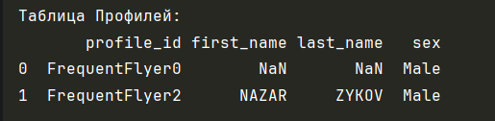
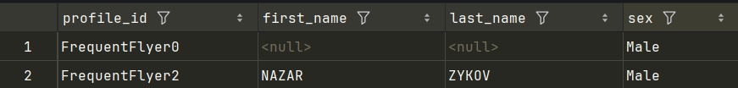

Перелет:
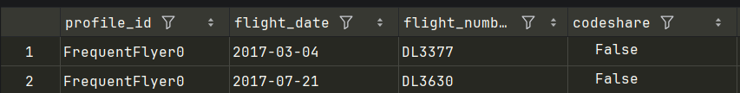

Карта:
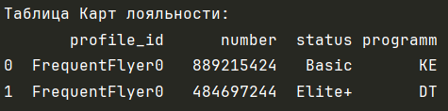
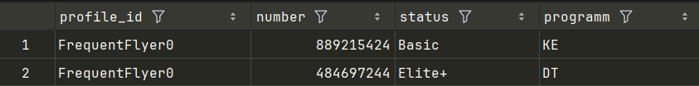

Документы:
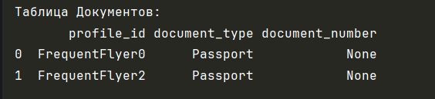
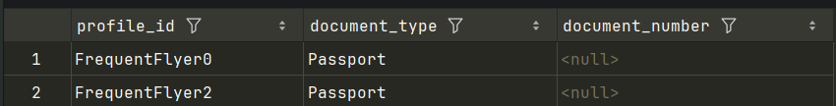

- Описание структуры таблиц
*Курсивом представлены названия атрибутов, используемые в исходном файле
Сущность | Атрибут | Описание
Профиль | profile_id | Уникальный NickName человека, содержится в остальных сущностях
Профиль | first_name | Содержится в Real Name пользователя (имя пользователя – First Name)
Профиль | last_name | Содержится в Real Name пользователя (фамилия пользователя – Last Name)
Профиль | sex | Пол пользователя – Sex, принимает значения [null, “Male”, “Female”]
Полет | flight_date | Дата полета – Date, в формате гггг-мм-дд
Полет | flight_number | Номер полета - Flight
Полет | codeshare | Индикатор совместного рейса - Codeshare
Полет | arr_city | Содержится в Arrival, город отбытия - City
Полет | arr_airport | Содержится в Arrival, аэропорт отбытия - Airport
Полет | arr_country | Содержится в Arrival, страна отбытия - Country
Полет | dep_city | Содержится в Departure, город прибытия - City
Полет | dep_airport | Содержится в Departure, аэропорт прибытия - Airport
Полет | dep_country | Содержится в Departure, страна прибытия - Country
Программа лояльности | number | Уникальный номер программы - Number
Программа лояльности | status | Статус программы – Status [null, “Elite+”, “Elite”, “Basic”]
Программа лояльности | programm | Название программы - programm
Документы | document_type | Тип документа
Документы | document_number | Номер документа

- Выявленные аномалии и ошибки
- Отсутствие документов у 66592 участников форума (в поле Passports стоит null)
- Пробелы в уникальном номере программы
- Отсутствие личных данных в большом количестве записей: у 33132 участников не указано имя и фамилия, из них у 16147 не указан также пол (поля Real Name, Sex)

